Сообщение о возможном установлении публичного сервитута
№ | Наименование информации | Информация
1 | наименование уполномоченного органа, которым рассматривается ходатайство об установлении публичного сервитута | Администрация муниципального района «Качугский район»
2 | цели установления публичного сервитута | размещение объекта электросетевого хозяйства «ТП 10/0,4кВ № 4-836 с ВЛ-0,4 кВ и линейным ответвлением от ВЛ 10 кВ «Качуг-Рел.завод»
3 | адрес или иное описание местоположения земельного участка (участков), в отношении которого испрашивается публичный сервитут | Российская Федерация, Иркутская область, Качугский район, пгт. Качуг, ул. 9 мая, б/н, земельный участок, проходящий по земле, государственная собственность на которую не разграничена (схема прилагается)
4 | адрес, по которому заинтересованные лица могут ознакомиться с поступившим ходатайством об установлении публичного сервитута и прилагаемым к нему описанием местоположения границ публичного сервитута, подать заявления об учете прав на земельные участки, а также срок подачи указанных заявлений, время приема заинтересованных лиц для ознакомления с поступившим ходатайством об установлении публичного сервитута | Иркутская область, Качугский район, п. Качуг  ул. Л. Событий, 29  Время приема:  Понедельник - четверг с 08-00 до 15-00  с 12-00до 13-00 перерыв на обед  Срок подачи заявлений –в течение 30 дней со дня опубликования настоящего сообщения
5 | официальные сайты в информационно-телекоммуникационной сети "Интернет", на которых размещается сообщение о поступившем ходатайстве об установлении публичного сервитута | https://kachug.irkmo.ru/  http://kachug-gorod.ru/
6 | реквизиты решений об утверждении документа территориального планирования, документации по планировке территории, программ комплексного развития систем коммунальной инфраструктуры поселения, городского округа, а также информацию об инвестиционной программе субъекта естественных монополий, организации коммунального комплекса, указанных в ходатайстве об установлении публичного сервитута | Решение Думы Качугского городского поселения от 20.11.2013 года № 58 «Об утверждении генерального плана Качугского муниципального образования (городское поселения) Качугского района Иркутской области»  Решение Думы Качугского городского поселения от 27.12.2013 года № 61 «Об утверждении правил землепользования и застройки Качугского муниципального образования (городского поселения)»
7 | сведения об официальных сайтах в информационно-телекоммуникационной сети "Интернет", на которых размещены утвержденные документы территориального планирования, документация по планировке территории, программа комплексного развития систем коммунальной инфраструктуры поселения, городского округа, инвестиционная программа субъекта естественных монополий, организации коммунального комплекса, которые указаны в ходатайстве об установлении публичного сервитута | http://kachug-gorod.ru/
8 | описание местоположения границ публичного сервитута | Схема расположения границ публичного сервитута прилагается
9 | кадастровые номера земельных участков (при их наличии), в отношении которых испрашивается публичный сервитут | 38:08:140119:9

Приложение № 1 к
Распоряжению Администрации
Качугского городского поселения
№__ от «___»_________2022 г

СХЕМА РАСПОЛОЖЕНИЯ ГРАНИЦ ПУБЛИЧНОГО СЕРВИТУТА
Система координат МСК -38, зона 3
Площадь устанавливаемого публичного сервитута – 757 м²
Публичный сервитут испрашивается на земельном участке с кадастровым номером 38:08:140119:9 – 120 м²
Публичный сервитут испрашивается на землях собственность, на которые не разграничена (земли населенного пункта пгт. Качуг ) - 637 м²
Обозначение характерных точек границ | Координаты, м
 | X | Y
1 | 2 | 3
н1 | 570361.27 | 4242097.62
н2 | 570366.05 | 4242088.74
н3 | 570285.14 | 4242037.72
н4 | 570277.69 | 4242034.29
н5 | 570242.05 | 4242030.23
н6 | 570257.19 | 4242037.57
н7 | 570278.27 | 4242039.89
н8 | 570357.45 | 4242089.98
н9 | 570355.34 | 4242094.10
н1 | 570361.27 | 4242097.62

Площадь, кв.м. | Цель установления публичного сервитута
757 | Для размещения объекта электросетевого хозяйства: «ТП 10/0,4 кВ № 4-836 с ВЛ-0,4 кВ и линейным ответвлением от ВЛ 10 кВ«Качуг-Рел.завод»

СХЕМА РАСПОЛОЖЕНИЯ ГРАНИЦ ПУБЛИЧНОГО СЕРВИТУТА
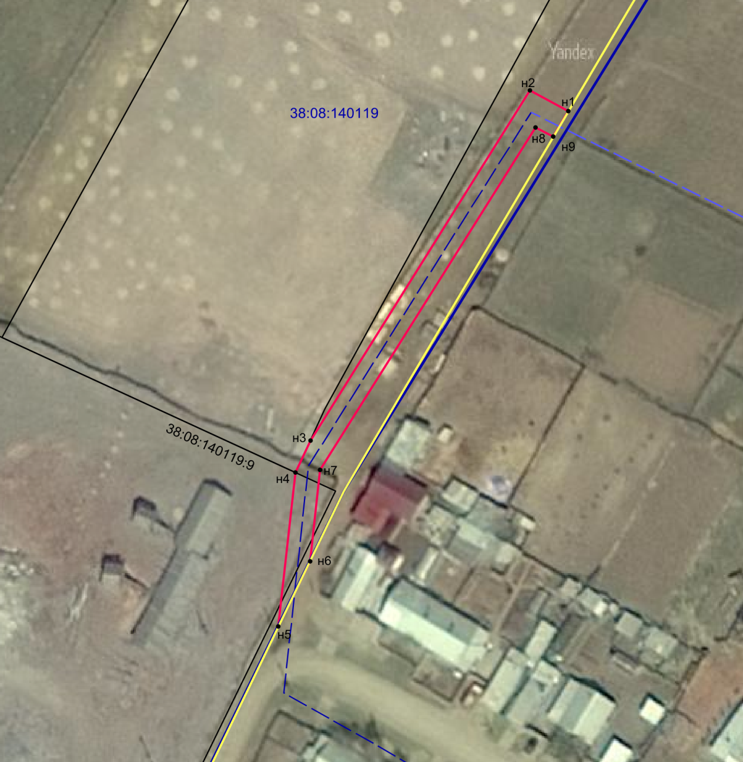

Масштаб 1: 2000

Условные обозначения:
-- граница образуемой части земельного участка (проектные границы публичного сервитута);
-- граница земельного участка, сведения о котором внесены в ЕГРН;
-- граница муниципального образования;
-- граница кадастрового квартала;
-- контур сооружения;
38:08:140119 – кадастровый номер квартала;
38:08:140119:9 – кадастровый номер земельного участка;
н1 – поворотная точка

